每周工作报告

2018年9月29日 牛丽玲

# 工作计划

A)任务一：探索实现对应功能可能面临的问题和挑战

B)任务二：今后推广我们的产品应该如何做？

# 工作进展

* 1. 做了什么

任务一：探索实现对应功能可能面临的挑战：

1：我们产品除了**精确度**要高之外，还应**轻便，易使用，**针对轻便易使用型产品要求我查询了相关产品（**华光手持式三维激光扫描仪**）该产品已经实现：

（1）新型手持式设计、重量轻（870g）、易携带；即拿即用；高工作效率，同时还提供了**技术支持（**三维摄影测量系统（HL-3DP）消除累计误差，提高大型工件全局扫描精度。**）**

**设计方法**：采用14+1条红色激光线，双工业相机，标志点自动拼接技术与扫描软件配合使用，支持摄影测量和自校准技术。

**适用场景：**适合现场三维扫描、野外三维扫描、大工件三维扫描等，使用操作过程灵活方便，适用各种复杂的应用场景。链接：http://m.co3d.cn/m/ProductsSt/ProductsSt.html

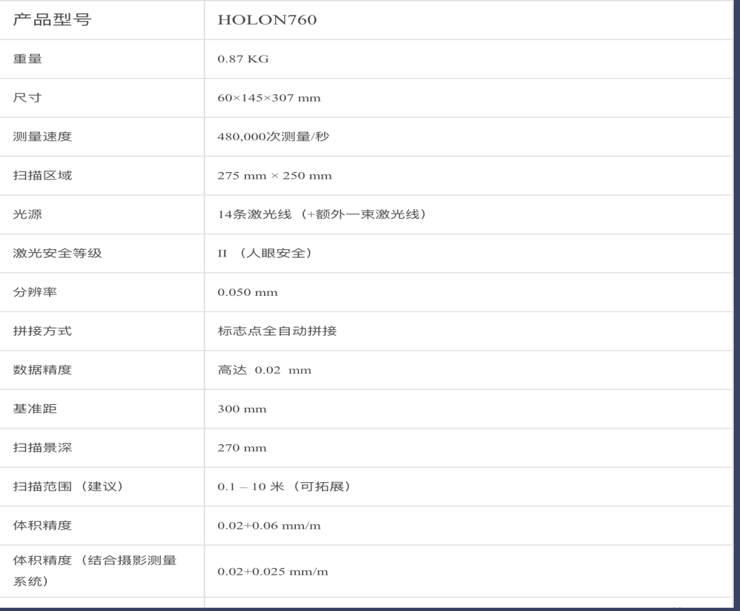挑战：刚开始接触这方面的技术，在实现过程中会遇到较大的困难例如：三维数据采集不够精确很难达到**毫米级别，设备设计完成之后，**其外观形状及大小**可能不够轻便，简易。**

任务二：推广产品可能遇到的困难及解决方案设想。

1. 已经有些公司的三维扫面建模技术相对比较完善了，而且他们已经存在市场上一段时间了，他们的知名度相对较高，想要与他们竞争我们需要有较好的用户体验，包括数据准确度以及三维建模真实度等等。
2. 同时现在已有公司的应用并不是十分广泛，而且部分用户依然使用传统数据采集工具，我们应该向那部分用户去宣传，可以实行**免费使用**制，首先提升我们的**广泛存在占比**，同时还应该有相应的**广告宣传，提升我们的知名度。**
   1. 其他的问题。无

# 下周计划

* 1. 计划一 ：产品技术分析
  2. 计划二 ：产品可行性分析